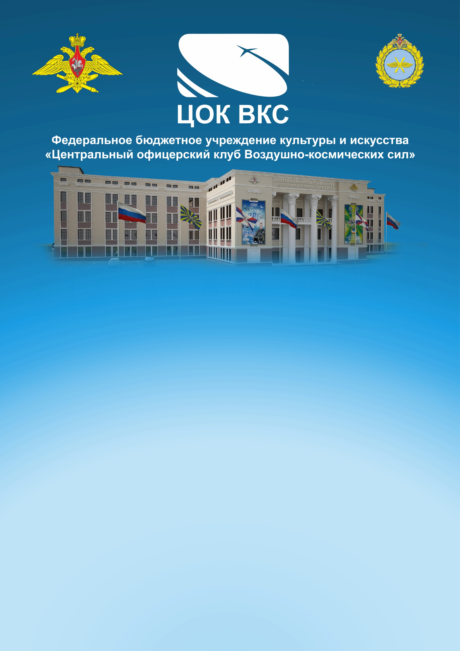
п

МЕТОДИЧЕСКАЯ РАЗРАБОТКА

«СЦЕНАРИЙ КОНЦЕРТА «СВЯТОЙ ВИТЯЗЬ ЗЕМЛИ РУССКОЙ!»,
посвящённого Дню России
и 800-летию со дня рождения святого князя Александра Невского.

Автор: методист методического кабинета ФБУ «ЦОК ВКС» Сулим О.В.

г. Москва,
2021 г.

Ответственный за выпуск методической разработки:
начальник ФБУ «ЦОК ВКС», заслуженный работник культуры Российской Федерации Лужбин В.С.
Методическую разработку подготовила:
методист методического кабинета ФБУ «ЦОК ВКС» Сулим О.В.
Методическую разработку оформил:
начальник методического кабинета ФБУ «ЦОК ВКС» Лашманов С.В.
Цель мероприятия:
- достижение высокого уровня морально-психологического состояния военнослужащих;
- военно-патриотическое воспитание граждан;
- воспитание любви к Родине и гордости за свою страну.
Задачи:
- побудить интерес к исторической фигуре Александра Невского;
- воспитание патриотизма и уважения к истории России;
- повышение уровня исполнительского мастерства участников концерта;
- повышение культурного уровня слушателей.

Отзывы, замечания и предложения просим направлять по адресу:
115093, г. Москва, ул. Павловская, д. 8
ФБУ «ЦОК ВКС» Методический кабинет
Тел: +7(903)116-72-11, +7(499)237-05-84;
Сайт: CLUBVKS.RU

Сценарий праздничного концерта
«СВЯТОЙ ВИТЯЗЬ ЗЕМЛИ РУССКОЙ»

Звучат праздничные фанфары.
Диктор: «Центральный офицерский клуб Воздушно-космических сил Министерства обороны Российской Федерации» представляет концертную программу «СВЯТОЙ ВИТЯЗЬ ЗЕМЛИ РУССКОЙ», посвящённую Дню России и 800-летию со дня рождения святого князя Александра Невского!

На экране заставка ко Дню России с А. Невским.

Ведущий:
Добрый день, дорогие соотечественники!

Ведущая:
Здравствуйте!

Ведущий:
Мы живем в Великой стране с не менее великой историей.

Ведущая:
22 марта 2009 года Патриарх Кирилл предложил соединить День России с Днем рождения Святого Александра Невского: «Для нас Александр Невский — не только великий русский святой. Это человек, который определил путь России. То, что сделал Александр Невский, и называется Россия, в которой мы живем уже почти тысячу лет».

Ведущий:
Князь, воин, политик, святой, строитель Земли Русской. Именно он в 2008 году становится победителем проекта «Имя России» и объявляется личностью – символом нации! В этом году исполнилось 800 лет со дня рождения князя Александра Ярославича.

Ведущая:
На сцене танцевальный коллектив «Уличный балет» с композицией «Александр Невский», руководитель Яна Мищенко.

- «Александр Невский». Хореографическая композиция.
Исполняет Хореографический коллектив «Уличный балет», руководитель Яна Мищенко.

Ведущая:
Для приветственного слова приглашается Начальник ЦОК ВКС, Заслуженный работник культуры РФ – В.С. Лужбин.

В.С. Лужбин:
Добрый день, дорогие друзья! Здравствуйте, защитники нашего Отечества! Разрешите мне от имени Главного командования и Военного совета Воздушно-космических сил Министерства обороны РФ поздравить вас с одним из главных праздников нашей страны, с Днём России! Этот год особенный! Мы отмечаем 800 лет со дня рождения Святого Благоверного Великого князя, защитника земли русской Александра Невского. Его образ является олицетворением идеального русского героя, воплотившим в себе идеи рыцарского служения Отечеству, понятия долга и чести. В этом образе слились воедино его духовное и воинское служение. Именно Александр Невский сделал всё для того, чтобы объединить всех вокруг своих идей, всех, кто любит Россию, стремится к её развитию и процветанию! С праздником!
С Днём России!

Ведущий:
Россия, мы любим тебя и гордимся тобой! Россия – это те, о ком мы заботимся и за кого болеем. Главное-это люди, которые живут в России. Больше сотни языков, больше двухсот национальностей и мы многие века живём вместе одной, большой и дружной семьёй! Такого нет нигде в мире!
Россия-это наши родные, друзья и соседи, мы все-Россия!

Ведущая:
На сцене Академический хор Русской песни Радио «Орфей», художественный руководитель Николай Азаров, главный хормейстер Андрей Азовский.
- «Люблю тебя, моя Россия!»
- «Славное море - священный Байкал»
- «Ах, вы сени»
Исполняет Академический хор русской песни Радио «Орфей», художественный руководитель Николай Азаров.

Ведущая:
Не мы выбираем Родину, а Родина выбирает нас. В нашем сердце есть место, которое с рождения отвечает за любовь к Родине. Есть великие люди, как князь Александр Невский, есть великая история! И есть великая земля, которую мы безмерно любим! Для вас поёт лауреат Международных конкурсов, солист группы «Республика» Сергей Лашманов.

- «Даль Великая»
- «Ребята 70-ой широты»
Исполняет лауреат Международных конкурсов, солист группы «Республика» Сергей Лашманов.
Ведущая:
Вас поздравляет солистка ЦОК ВКС, финалистка Всероссийского конкурса «Народный артист № 1 в России» Анастасия Карасёва.
- «Ты живи, моя Россия!»
- «По Москве»
Исполняет солистка ЦОК ВКС, финалистка всероссийского конкурса «Народный артист № 1 в России» Анастасия Карасёва.

Ведущий:
Россия – страна молодых! Молодых героев! Вы только вдумайтесь: Александру Невскому было всего лишь двадцать с небольшим лет, когда он разгромил врагов в битвах на Неве и на Чудском озере. Сегодня мы приветствуем Героев России.
(Ведущий перечисляет имена Героев России, которые прибыли на мероприятие)
Сегодня на нашем концерте присутствует – вертолетчица, полковник, второй пилот вертолёта Ми-24В Международного женского перелета в Америку по маршруту Москва–Майами, приуроченного к 500-летию открытия Америки и 50-летию ленд-лиза. Вице-президент Союза женщин летных специальностей «Авиатриса» Галина Скробова-Кошкина.

Ведущая:
Россия была, есть и будет страной героев. Россия есть, пока мы помним свою историю и чтим наших героев! Помни, Россия, и сделай так, чтобы твои герои совершали подвиги только в мирное время! И сейчас звучит песня, которая посвящается памяти погибших воинов.
- «Спасибо, солдат!»
Исполняет Сергей Лашманов и Танцевальный коллектив «Уличный балет»

Ведущий:
Вас поздравляет поэтесса, член Российского союза писателей Елена Григорьева.

- Стихотворение «В мире-лучшая страна!»

С неба звёздами ты устлана,
Всей душой тобой горжусь!
Государство Древнерусское,
Наша Киевская Русь.

Бывших княжеств краски разные
На палитре голубой,
Государством русским связаны,
Дать врагу готовы бой!

Как Империю Великую
Пётр Первый вёл вперёд,
И Российскую Республику
Как провозгласил народ!

В государстве годы пройдены,
Жили в РСФСР,
Чтим историю мы Родины,
Помним наш СССР.

Веры разные и нации
Вместе все объединены,
Мощь Российской Федерации
В единении страны!

Мы культуру и историю
Для потомков сбережём,
Не отступит память в сторону,
С правдой мы вперёд идём!

Флаг пусть в небе развивается,
И орлом, что на гербе,
Вдаль Россия устремляется
К новым подвигам в судьбе!

Верю я, что всё получится,
Вера каждого важна,
Ведь Россия наша-лучшая,
В мире-лучшая страна!

Исполняет поэтесса, член Российского союза писателей Елена Григорьева.

Ведущая:
Вас поздравляет Заслуженный артист Украинской ССР Игорь Артамонов.

- «За твоё возрождение Россия!»
- «Русская любовь»
Исполняет Заслуженный артист Украинской ССР Игорь Артамонов.

Ведущий:
День России – один из самых значимых государственных праздников, потому что сегодня мы чествуем нашу Родину, которую любим и которой гордимся. Гражданская, трудовая, ратная доблесть российского народа подтверждена многими победами и свершениями истории.
Ведущая:
Нам, сегодняшним, предстоит еще многое сделать, чтобы наши дети и внуки жили в процветающей державе. Гражданам современной России это по силам! А будущее России – в руках молодых!
- Хореографическая композиция «Россия»
Исполняет Танцевальный коллектив «Уличный балет», руководитель Яна Мищенко.

Ведущий:
На сцене Академический хор Русской песни Радио «Орфей», художественный руководитель Николай Азаров, главный хормейстер Андрей Азовский.
- «Порушка-Параня»

Ведущий:
Россия начиналась не с меча,
Она с косы и плуга начиналась.
Не потому, что кровь не горяча,
А потому, что русского плеча
Ни разу в жизни злоба не касалась.

Ведущая:
И если тьмы тевтонцев иль Батыя
Нашли конец на родине моей,
То нынешняя гордая Россия
Стократ ещё прекрасней и сильней!

Ведущий:
Встаёт заря, светла и горяча.
И будет так вовеки нерушимо.
Россия начиналась не с меча,
И потому она непобедима!

- «Колокола»
Исполняет Академический хор русской песни.
Ведущая:
Весь коллектив Центрального офицерского клуба Воздушно- космических сил поздравляет вас с Днем России и желаем счастья и мира Вам и Вашему дому!

Ведущий:
С Праздником!

